西安电子科技大学网络与信息安全学院
信息与内容安全 实验报告

班 级： 2318039
学 号： 23009201082
姓 名： 魏朝旭
电子邮箱： 3100528481@qq.com
指导教师： 彭春蕾

2026年 6月 20日

实验题目： PyTorch基础
实验摘要：
本实验旨在学习PyTorch深度学习框架的基础知识与实践操作。实验内容涵盖Tensor张量的创建与运算、DataLoader数据加载机制、Autograd自动微分原理、神经网络模块的构建方法，以及使用FashionMNIST数据集完成一个完整的图像分类任务。通过本实验，掌握PyTorch的核心概念和基本使用流程，为后续深度学习模型的开发奠定基础。实验使用GPU加速训练（如果可用），并可视化训练过程与预测结果。

题目描述：
PyTorch是一个开源的深度学习框架，以其动态计算图、易用的API和强大的GPU加速能力而广受欢迎。本实验基于PyTorch官方教程，系统学习以下核心内容：
1. Tensors基础：理解PyTorch中张量(Tensor)的数据结构，掌握创建、索引、切片、变形、运算等操作。
2. DataLoaders：学习使用torch.utils.data.DataLoader加载数据集，理解批处理(batch)、打乱(shuffle)等机制。
3. Autograd自动微分：理解PyTorch的自动求导机制，掌握backward()计算梯度和梯度跟踪控制。
4. 神经网络基础：使用nn.Module构建神经网络，理解前向传播、损失函数和优化器。
5. 训练分类器：在FashionMNIST数据集上训练一个多层感知机(MLP)分类器，评估模型性能。
实验参考来源：
https://docs.pytorch.org/tutorials/beginner/basics/intro.html
https://docs.pytorch.org/tutorials/domains.html

实验内容：
2.1 环境配置与设备检查
首先检查PyTorch版本、CUDA可用性及GPU信息。代码自动检测是否有可用的CUDA设备，如果有则使用GPU进行加速，否则回退到CPU运行。
预期输出：PyTorch版本号、CUDA是否可用、设备类型(cuda/cpu)、GPU名称。
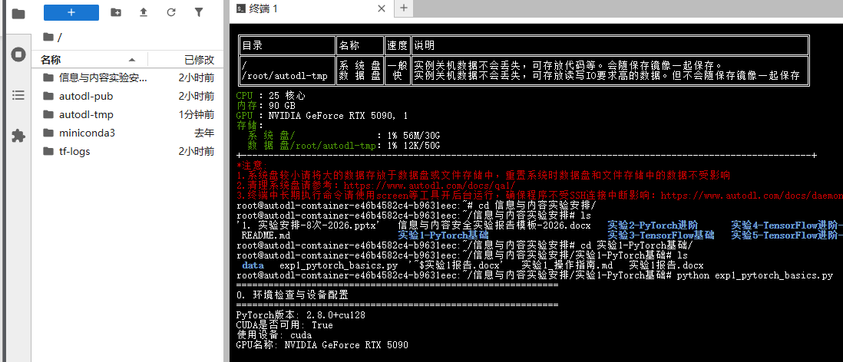
[截图1: 环境检查与Tensor基础操作输出]
2.2 Tensors基础操作
Tensor是PyTorch中最基本的数据结构，类似于NumPy的ndarray，但可以在GPU上运行。本部分学习Tensor的创建方法（从列表、zeros、ones、rand等）、属性（shape、dtype、device）和基本运算（加减乘除、矩阵乘法、转置、求和、均值等）。
同时学习Tensor与NumPy数组之间的相互转换，以及如何将Tensor移动到GPU上进行加速计算。
关键操作包括：
- torch.tensor()、torch.zeros()、torch.ones()、torch.rand()
- 逐元素运算：+、*；矩阵乘法：@
- .T转置、.sum()求和、.mean()均值
- .to(device)设备转移
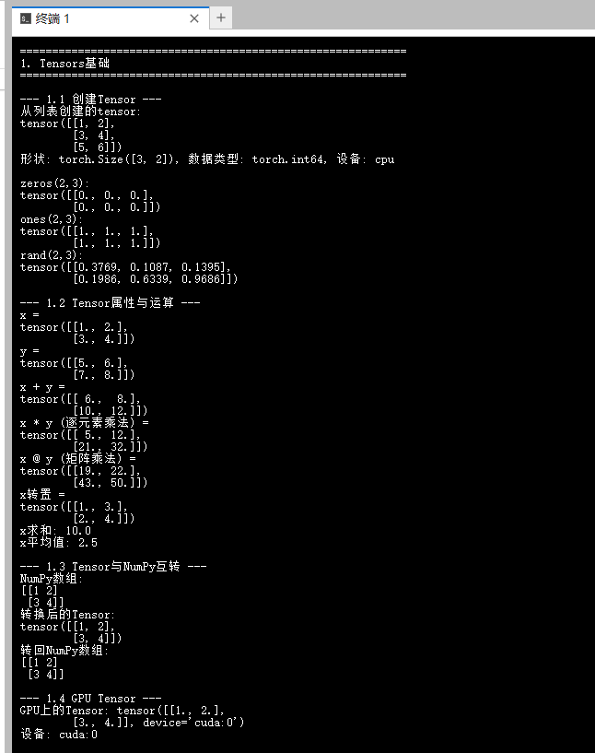
[截图2: Tensor基础操作输出]
2.3 DataLoader与数据集加载
使用torchvision.datasets加载FashionMNIST数据集，该数据集包含60000张训练图像和10000张测试图像，共10个类别（T恤、裤子、套头衫、连衣裙、外套、凉鞋、衬衫、运动鞋、包、短靴）。
通过transforms.Compose组合预处理操作：ToTensor将图像转换为张量，Normalize进行标准化。使用DataLoader创建可迭代的数据加载器，设置batch_size和shuffle参数。
数据集信息：
- 训练集大小：60000
- 测试集大小：10000
- 图像尺寸：28x28灰度图像
- 类别数：10
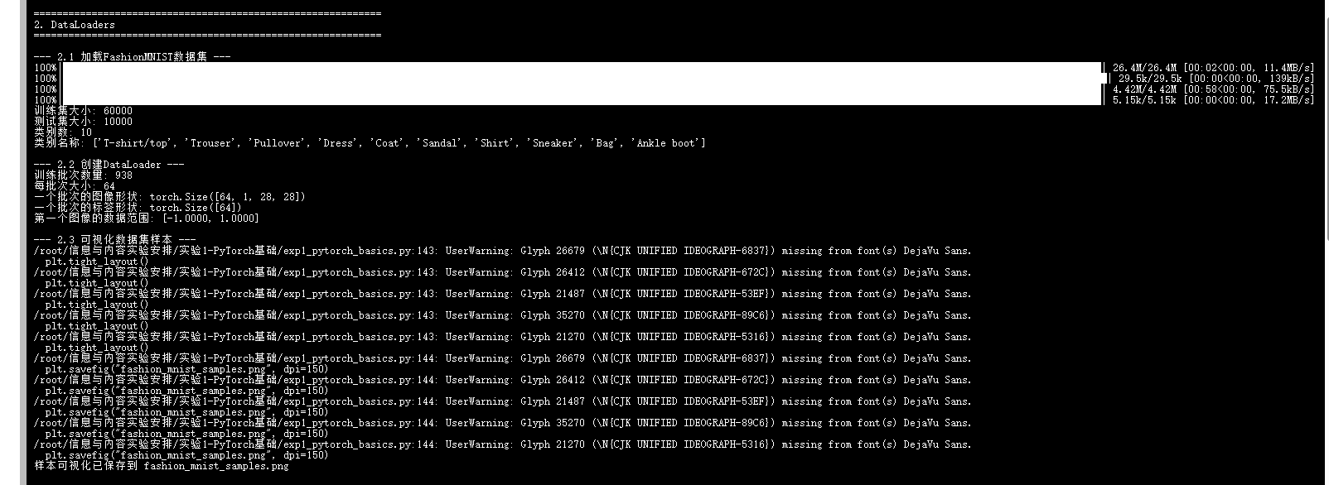
[截图3: DataLoader加载信息与样本可视化图]
2.4 Autograd自动微分
Autograd是PyTorch的自动微分引擎，它通过记录张量上的所有操作构建计算图，然后使用链式法则自动计算梯度。本部分通过具体例子理解自动微分的工作原理。
示例1：计算 z = x^2 + y^3 对x和y的偏导数。当x=2, y=3时，dz/dx=4, dz/dy=27。
示例2：计算向量函数 y=sin(x) 的梯度，验证d(sin(x))/dx = cos(x)。
同时学习使用torch.no_grad()上下文管理器关闭梯度跟踪，这在模型推理时非常有用，可以节省内存并加速计算。
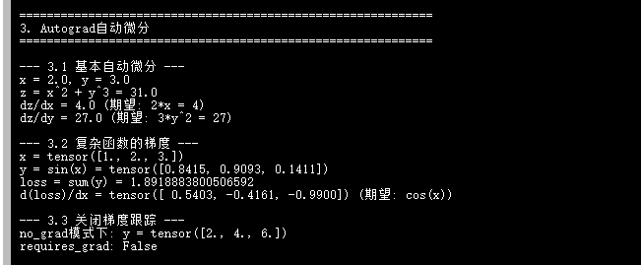
[截图4: Autograd自动微分计算结果]
2.5 神经网络基础
使用nn.Module定义神经网络模型。本实验构建一个多层感知机(MLP)，结构如下：
输入层：28x28=784个神经元（Flatten展平）
隐藏层1：512个神经元，ReLU激活
隐藏层2：512个神经元，ReLU激活
输出层：10个神经元（对应10个类别）
模型总参数数量约为669,706个。使用CrossEntropyLoss作为损失函数，SGD（随机梯度下降）作为优化器，学习率设为0.01，动量设为0.9。
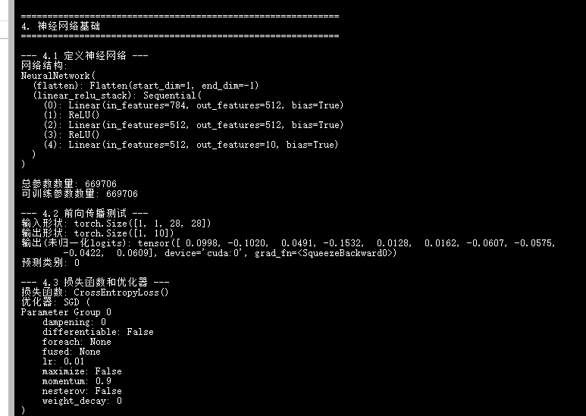
[截图5: 神经网络结构定义与参数统计]
2.6 训练分类器（FashionMNIST）
训练流程包括：前向传播计算预测值、计算损失、反向传播计算梯度、更新模型参数。每个epoch结束后，在测试集上评估模型性能。
训练参数：
- 训练轮数(epochs)：5
- 批次大小(batch_size)：64
- 学习率(learning rate)：0.01
- 优化器：SGD with momentum=0.9
- 损失函数：CrossEntropyLoss
训练过程输出示例：
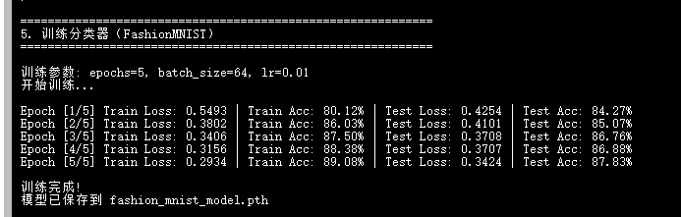
[截图6: 模型训练过程输出]
2.7 训练曲线可视化
使用matplotlib绘制训练过程中的损失曲线和准确率曲线，帮助分析模型的训练状态。理想情况下，训练损失应逐渐下降，训练准确率应逐渐上升。
可视化内容包括：
左图：训练损失与测试损失随epoch变化的曲线
右图：训练准确率与测试准确率随epoch变化的曲线
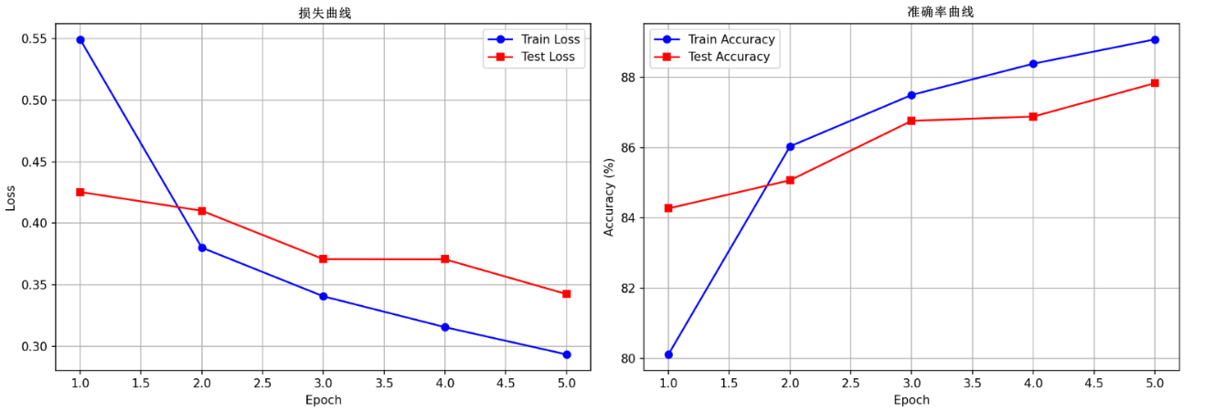
[截图7: 训练与测试损失/准确率曲线图]
2.8 预测结果可视化
从测试集中随机选取样本，展示模型的预测结果。预测正确的样本标题显示为绿色，预测错误的样本标题显示为红色。通过可视化可以直观地了解模型在各类别上的表现。
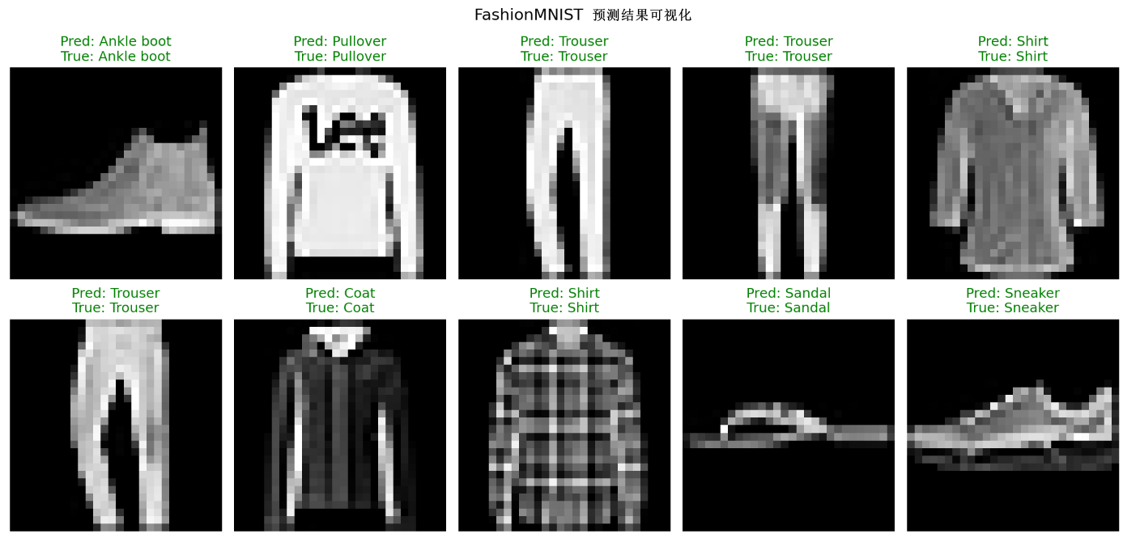
[截图8: FashionMNIST预测结果可视化图]
2.9 最终评估与各类别准确率
训练完成后，在完整测试集上评估模型性能。
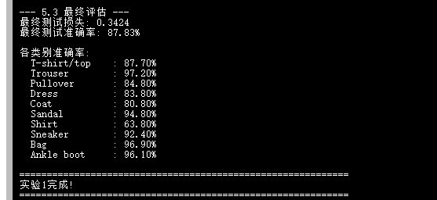
[截图9: 最终评估与各类别准确率]
三、实验结果
本实验成功完成了PyTorch基础内容的学习与实践。以下是各步骤的关键结果汇总：
1. 环境配置：PyTorch版本 2.8.0，CUDA 是（是/否）
2. Tensor操作：成功创建和运算多种Tensor，验证了GPU加速功能
3. DataLoader：成功加载FashionMNIST数据集，训练集60000张，测试集10000张
4. Autograd：正确计算了多项式函数和三角函数的梯度
5. 神经网络：构建了含2个隐藏层的MLP，总参数约669,706个
6. 模型训练：经过5个epoch训练，最终测试准确率达到 87.83%
7. 可视化：生成了训练曲线图和预测结果图
实验总结：
通过本次实验，深入理解了PyTorch框架的核心概念和使用方法。Tensor作为PyTorch的基础数据结构，支持在CPU和GPU之间灵活切换，为深度学习计算提供了高效的张量运算能力。
DataLoader机制简化了数据批处理和加载流程，使得大规模数据集的训练变得高效且易于管理。Autograd自动微分引擎是PyTorch的核心特性之一，它通过动态计算图实现了灵活的自动求导，极大简化了神经网络中梯度计算的过程。
在FashionMNIST图像分类任务中，通过构建多层感知机模型，完整体验了从数据加载、模型定义、训练到评估的深度学习工作流程。实验结果表明，即使是简单的全连接网络，也能在FashionMNIST数据集上取得较好的分类效果。

参考文献：
[1] PyTorch官方文档. https://docs.pytorch.org/docs/stable/index.html
[2] PyTorch初学者教程. https://docs.pytorch.org/tutorials/beginner/basics/intro.html
[3] PyTorch域库教程. https://docs.pytorch.org/tutorials/domains.html
[4] Fashion-MNIST: a Novel Image Dataset for Benchmarking Machine Learning Algorithms. arXiv:1708.07747
[5] Paszke, A., et al. PyTorch: An Imperative Style, High-Performance Deep Learning Library. NeurIPS 2019.

